CÔNG TY CỔ PHẦN CON CƯNG  Số: 56-12/KD.CC | CỘNG HÒA XÃ HỘI CHỦ NGHĨA VIỆT NAM  Độc lập - Tự do - Hạnh phúc  TP. HCM, ngày tháng năm 2025
THÔNG BÁO THỰC HIỆN KHUYẾN MẠI
Kính gửi: Sở Công Thương Thành phố/Tỉnh trực thuộc trung ương
Tên thương nhân: CÔNG TY CỔ PHẦN CON CƯNG
Địa chỉ: 66 Nguyễn Du, phường Bến Nghé, quận 1,, TP.Hồ Chí Minh
Điện thoại: 0935841260
Mã số thuế: 0313450007
Công ty Cổ phần Con Cưng thông báo Chương trình khuyến mại như sau:
- Tên chương trình khuyến mại : UƯ ĐÃI CHO KHÁCH HÀNG THANH TOÁN SHOPEEPAY
- Địa bàn (phạm vi) khuyến mại : Áp dụng tại tất cả các cửa hàng Con Cưng trên toàn quốc
- Hình thức khuyến mại : Tặng hàng hoá không thu tiền
- Thời gian khuyến mại : Từ 10/12/2025 – 31/12/2025
- Hàng hóa dịch vụ khuyến mại : Tất cả các hàng hóa, dịch vụ trên toàn hệ thống Con Cưng, không áp dụng đối với sữa thay thế sữa mẹ dành cho trẻ dưới 24 tháng tuổi
- Hàng hóa, dịch vụ dùng để khuyến mại: Theo danh sách hàng hóa dùng để khuyến mại dưới đây:

STT | Tên CTKM | Thời gian áp dụng | Phần trăm khuyến mãi | Giá trị tặng | Số lượng | Tổng giá trị khuyến mãi
1 | Tặng mã SPPCONCUNG: giảm 50%, giảm tối đa 50.000 VNĐ áp dụng đơn hàng sản phẩm Con Cưng bất kỳ, không áp dụng đối với sữa thay thế sữa mẹ dành cho trẻ dưới 24 tháng tuổi | 10/12/2025-31/12/2025 | 50% | 50.000 VNĐ | 3.100 | 155.000.000  VNĐ
Tổng |  |  |  |  | 3.100 | 155.000.000  VNĐ

- Khách hàng đến tại tất cả Cửa hàng Con Cưng trên toàn quốc và có sử dụng Shopeepay là phương thức thanh toán
- Cơ cấu giải thưởng (nội dung giải thưởng, giá trị giải thưởng, số lượng giải thưởng): Theo nội dung chi tiết của chương trình khuyến mại (mục 10)
- Tổng giá trị hàng hóa, dịch vụ dùng để khuyến mại 155.000.000 VND ( Bằng chữ: Một trăm năm mươi lăm triệu đồng chẵn)
10. Nội dung chi tiết của Chương trình khuyến mại:
10.1 Thời gian thực hiện

Con Cưng tặng mã thanh toán:
+ Từ 10/12/2025 - 31/12/2025: Nhập mã SPPCONCUNG giảm 50% tối đa 50.000 VNĐ áp dụng đơn hàng sản phẩm Con Cưng bất kỳ, không áp dụng đối với sữa thay thế sữa mẹ dành cho trẻ dưới 24 tháng tuổi dành cho khách hàng thanh toán bằng ShopeePay khi mua hàng tại tất cả các cửa hàng Con Cưng trên toàn quốc, không áp dụng đối với sản phẩm sữa thay thế sữa mẹ cho trẻ dưới 24 tháng tuổi.

10.2 Cách thức tham gia
- Bước 1: Khách hàng mua đơn hàng Con Cưng bất kỳ tại tất cả cửa hàng Con Cưng trên toàn quốc (trừ sữa thay thế sữa mẹ cho trẻ dưới 24 tháng tuổi)
- Bước 2: Khách hàng yêu cầu phương thức thanh toán Shopeepay. Khách hàng mở ứng dụng ShopeePay hoặc Shopee, chọn Quét Mã QR
- Bước 3: Khách hàng Quét mã QR code thanh toán ShopeePay tại quầy thu ngân
- Bước 4: Ở giao diện ứng dụng ShopeePay, chọn “Mã giảm giá”, nhập mã SPPCONCUNG. Kiểm tra số tiền đã được giảm giá, Thanh toán thành công
Lưu ý:
- Giá trị khuyến mại sẽ được trừ trực tiếp vào giá trị giao dịch thanh toán của Khách hàng khi thực hiện thanh toán thành công.
- Giá trị khuyến mại sẽ được làm tròn theo đơn vị: nghìn đồng. Cụ thể, <500 đồng làm tròn xuống 0 đồng; >=500 đồng làm tròn lên 1.000 đồng.
- Không áp dụng tách hóa đơn dưới mọi hình thức hoặc hoàn tiền một phần với các giao dịch đã hưởng khuyến mại.
- Mỗi hóa đơn mua hàng chỉ áp dụng 01 mã khuyến mại giảm giá SHOPEEPAY
- Chỉ áp dụng cho khách lẻ, không áp dụng cho khách mua buôn.
- Mã giảm giá chỉ có giá trị áp dụng trong thời gian diễn ra chương trình khuyến mại và không có giá trị quy đổi thành tiền mặt, hiện vật có giá trị hoặc hoàn lại tiền thừa.
- Tần suất: Mỗi khách hàng áp dụng 1 mã khuyến mãi 1 lần/thời gian diễn ra chương trình
- Đối tượng áp dụng: áp dụng cho khách hàng thanh toán qua SHOPEEPAY khi mua hàng tại web/ app Con Cưng và thỏa các điều kiện trong nội dung khuyến mại.

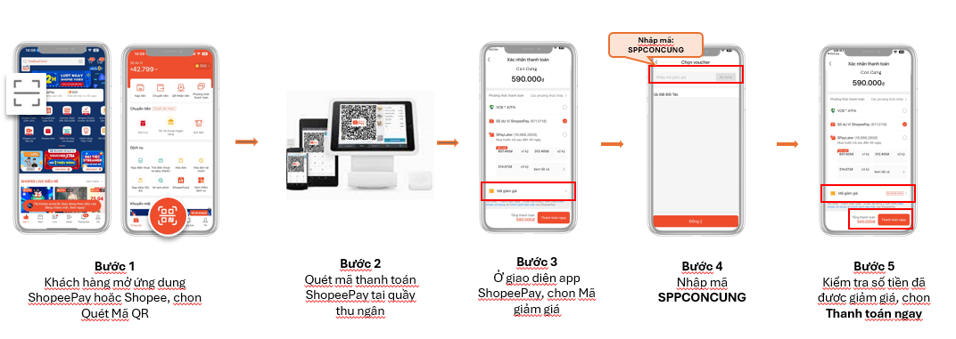

11.Tên của các thương nhân cùng thực hiện, nội dung tham gia cụ thể và trách nhiệm cụ thể của từng thương nhân tham gia thực hiện trong Chương trình (Trường hợp nhiều thương nhân cùng phối hợp thực hiện Chương trình khuyến mại hoặc thương nhân kinh doanh dịch vụ khuyến mại thực hiện khuyến mại cho hàng hóa, dịch vụ của thương nhân khác theo thỏa thuận (văn bản thỏa thuận/hợp đồng gửi kèm)): CÔNG TY CỔ PHẦN SHOPEEPAY
Công ty Cổ phần Con Cưng cam kết thực hiện đúng và hoàn toàn chịu trách nhiệm về Chương trình khuyến mại trên theo quy định của pháp luật hiện hành.

